TÊN BÀI DẠY:
BÀI 4. ĐẶC ĐIỂM CHUNG CỦA TÀI NGUYÊN KHOÁNG SẢN,
SỬ DỤNG HỢP LÍ TÀI NGUYÊN KHOÁNG SẢN
Môn học/ Hoạt động giáo dục: Địa lý 8
Thời gian thực hiện: 2 tiết
I. MỤC TIÊU
1. Về kiến thức:
- Trình bày và giải thích được đặc điểm chung của tài nguyên khoáng sản VN.
- Phân tích được vấn đề sử dụng hợp lí tài nguyên khoáng sản.
2. Năng lực
* Năng lực chung
- Năng lực tự chủ và tự học: Chủ động, tích cực thực hiện những công việc của bản thân trong học tập và cuộc sống; tự đặt ra mục tiêu học tập để nỗ lực phấn đấu thực hiện.
- Năng lực giao tiếp và hợp tác: Sử dụng ngôn ngữ kết hợp với thông tin, hình ảnh để trình bày những vấn đề đơn giản trong đời sống, khoa học...
- Năng lực giải quyết vấn đề và sáng tạo: Xác định và làm rõ thông tin, ý tưởng mới; phân tích, tóm tắt những thông tin liên quan từ nhiều nguồn khác nhau.
* Năng lực Địa Lí
- Năng lực nhận thức khoa học địa lí:
+ Trình bày và giải thích được đặc điểm chung của tài nguyên khoáng sản VN.
+ Phân tích được vấn đề sử dụng hợp lí tài nguyên khoáng sản.
- Năng lực tìm hiểu địa lí:
+ Khai thác kênh hình và kênh chữ trong SGK từ tr109-112.
+ Sử dụng bản đồ hình 4.1 SGK để xác định tên các mỏ khoáng sản ở nước ta.
- Năng lực vận dụng tri thức địa lí giải quyết một số vấn đề thực tiễn: sưu tầm thông tin để viết báo cáo ngắn về một loại khoáng sản của nước ta.
3. Phẩm chất
- Yêu nước: yêu gia đình, quê hương, đất nước; tích cực, chủ động tham gia các hoạt động bảo vệ thiên nhiên, bảo vệ tài nguyên khoáng sản.
- Nhân ái: tích cực, chủ động tham gia các hoạt động từ thiện và hoạt động phục vụ cộng đồng; cảm thông, sẵn sàng giúp đỡ mọi người; cảm thông và sẵn sàng giúp đỡ mọi người.
- Chăm chỉ: Ý thức học tập nghiêm túc, ý thức sử dụng tiết kiệm và bảo vệ nguồn tài nguyên khoáng sản tránh cạn kiệt.
- Trách nhiệm: sống hòa hợp, thân thiện với thiên nhiên; phản đối những hành vi xâm hại thiên nhiên.
II. THIẾT BỊ DẠY HỌC VÀ HỌC LIỆU
1. Chuẩn bị của giáo viên:
- KHBD, SGK, sách giáo viên, Atlat Địa lí Việt Nam
- Hình 4.1. Bản đồ phân bố một số khoáng sản VN, hình 4.2. Khai thác ở mỏ than Cọc Sáu và các hình ảnh tương tự phóng to.
- Phiếu học tập, bảng phụ ghi câu hỏi thảo luận nhóm và bảng nhóm cho HS trả lời.
2. Chuẩn bị của học sinh:
- Sách giáo khoa, vở ghi
- Atlat Địa lí Việt Nam.
- Hoàn thành phiếu bài tập.
Ngày dạy: Tiết:
Lớp dạy: Tuần:

III. TIẾN TRÌNH DẠY HỌC
1. Hoạt động 1: Mở đầu
a. Mục tiêu: Tạo tình huống giữa cái đã biết và chưa biết nhằm tạo hứng thú học tập cho HS.
b. Nội dung: GV đặt các câu hỏi kích thích sự tư duy cho HS trả lời.
c. Sản phẩm: HS trả lời được các câu hỏi GV đặt ra.
d. Cách thực hiện
Bước 1: Chuyển giao nhiệm vụ học tập
GV: Đuổi hình bắt chữ
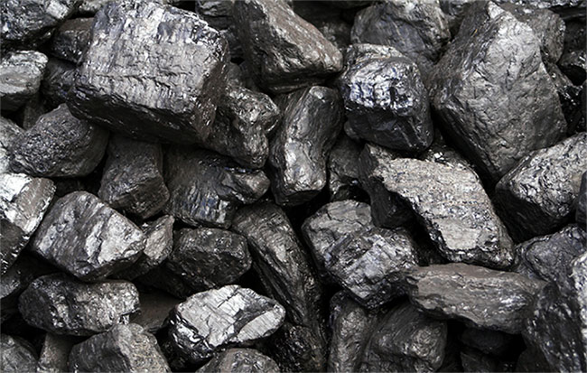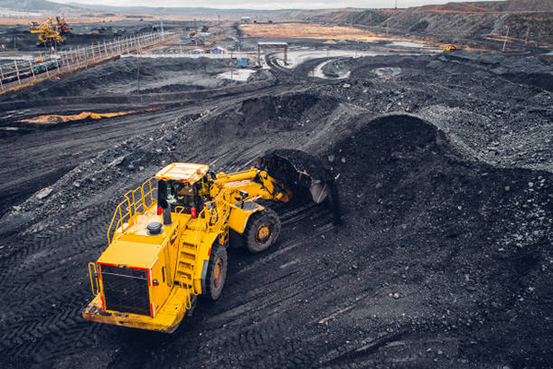
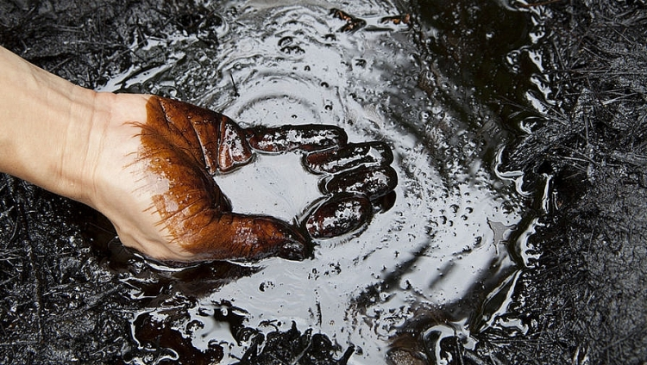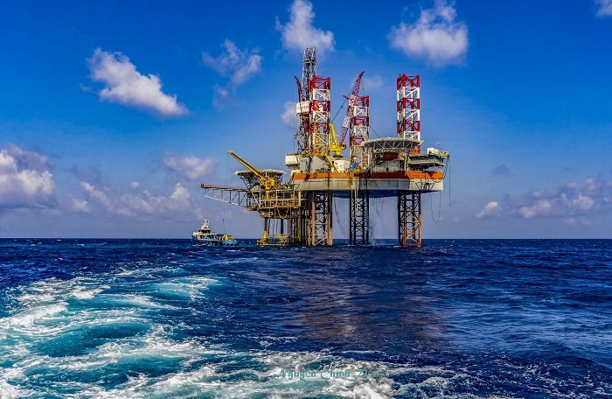
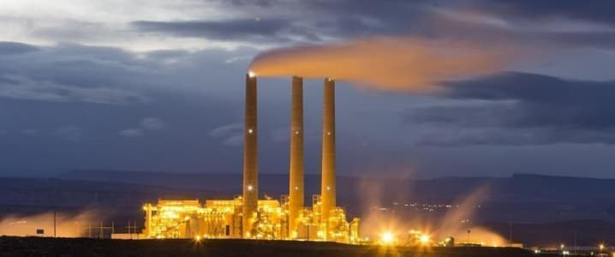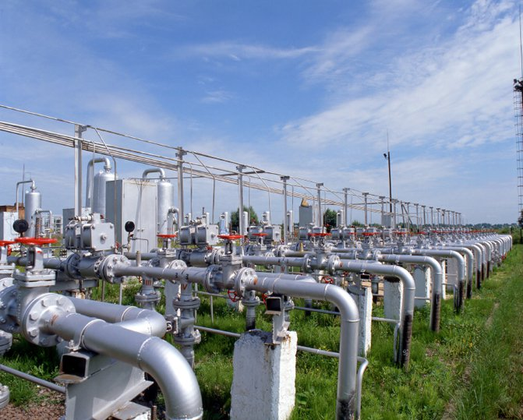
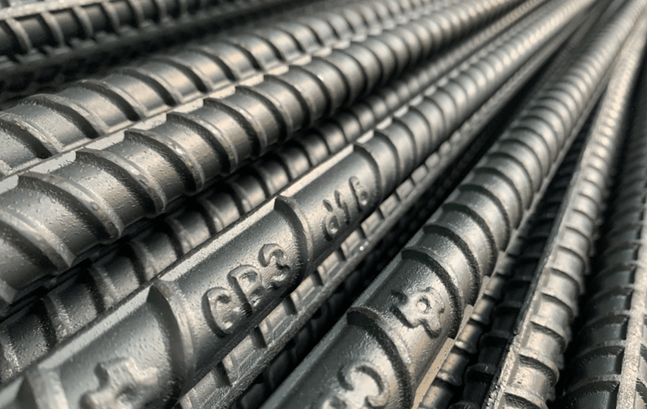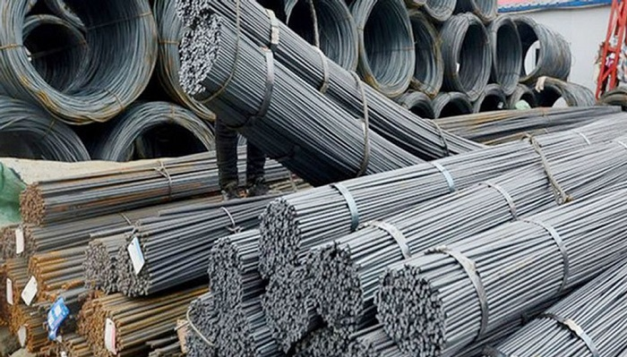
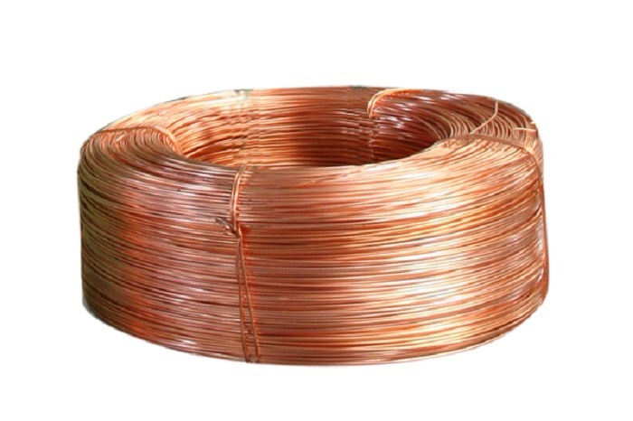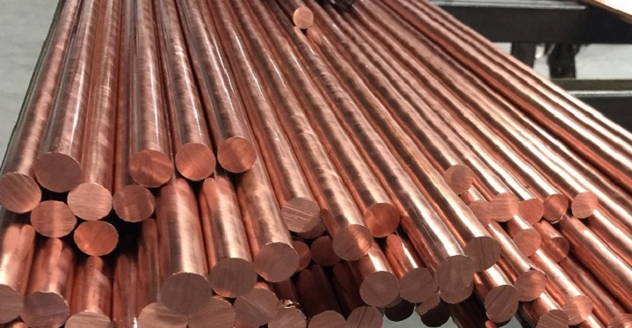
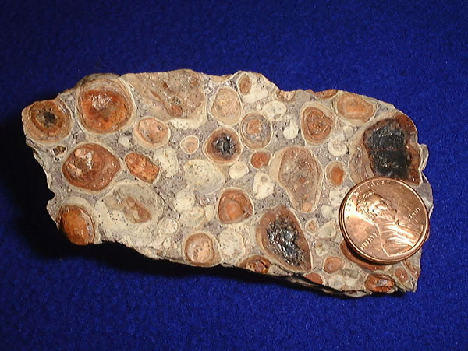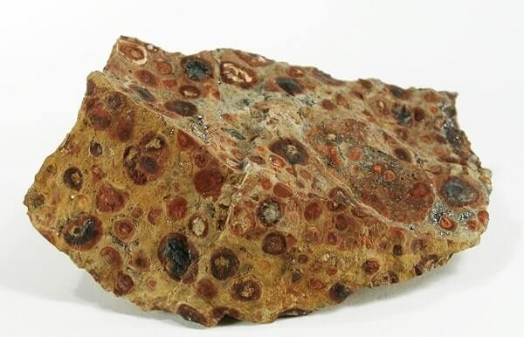
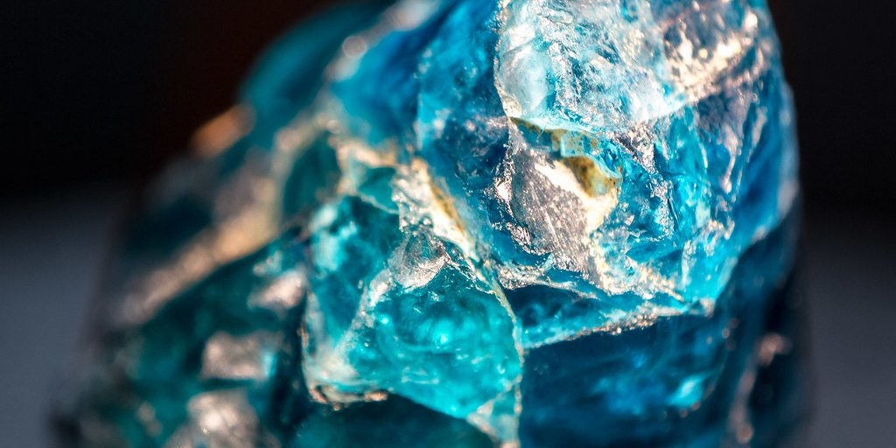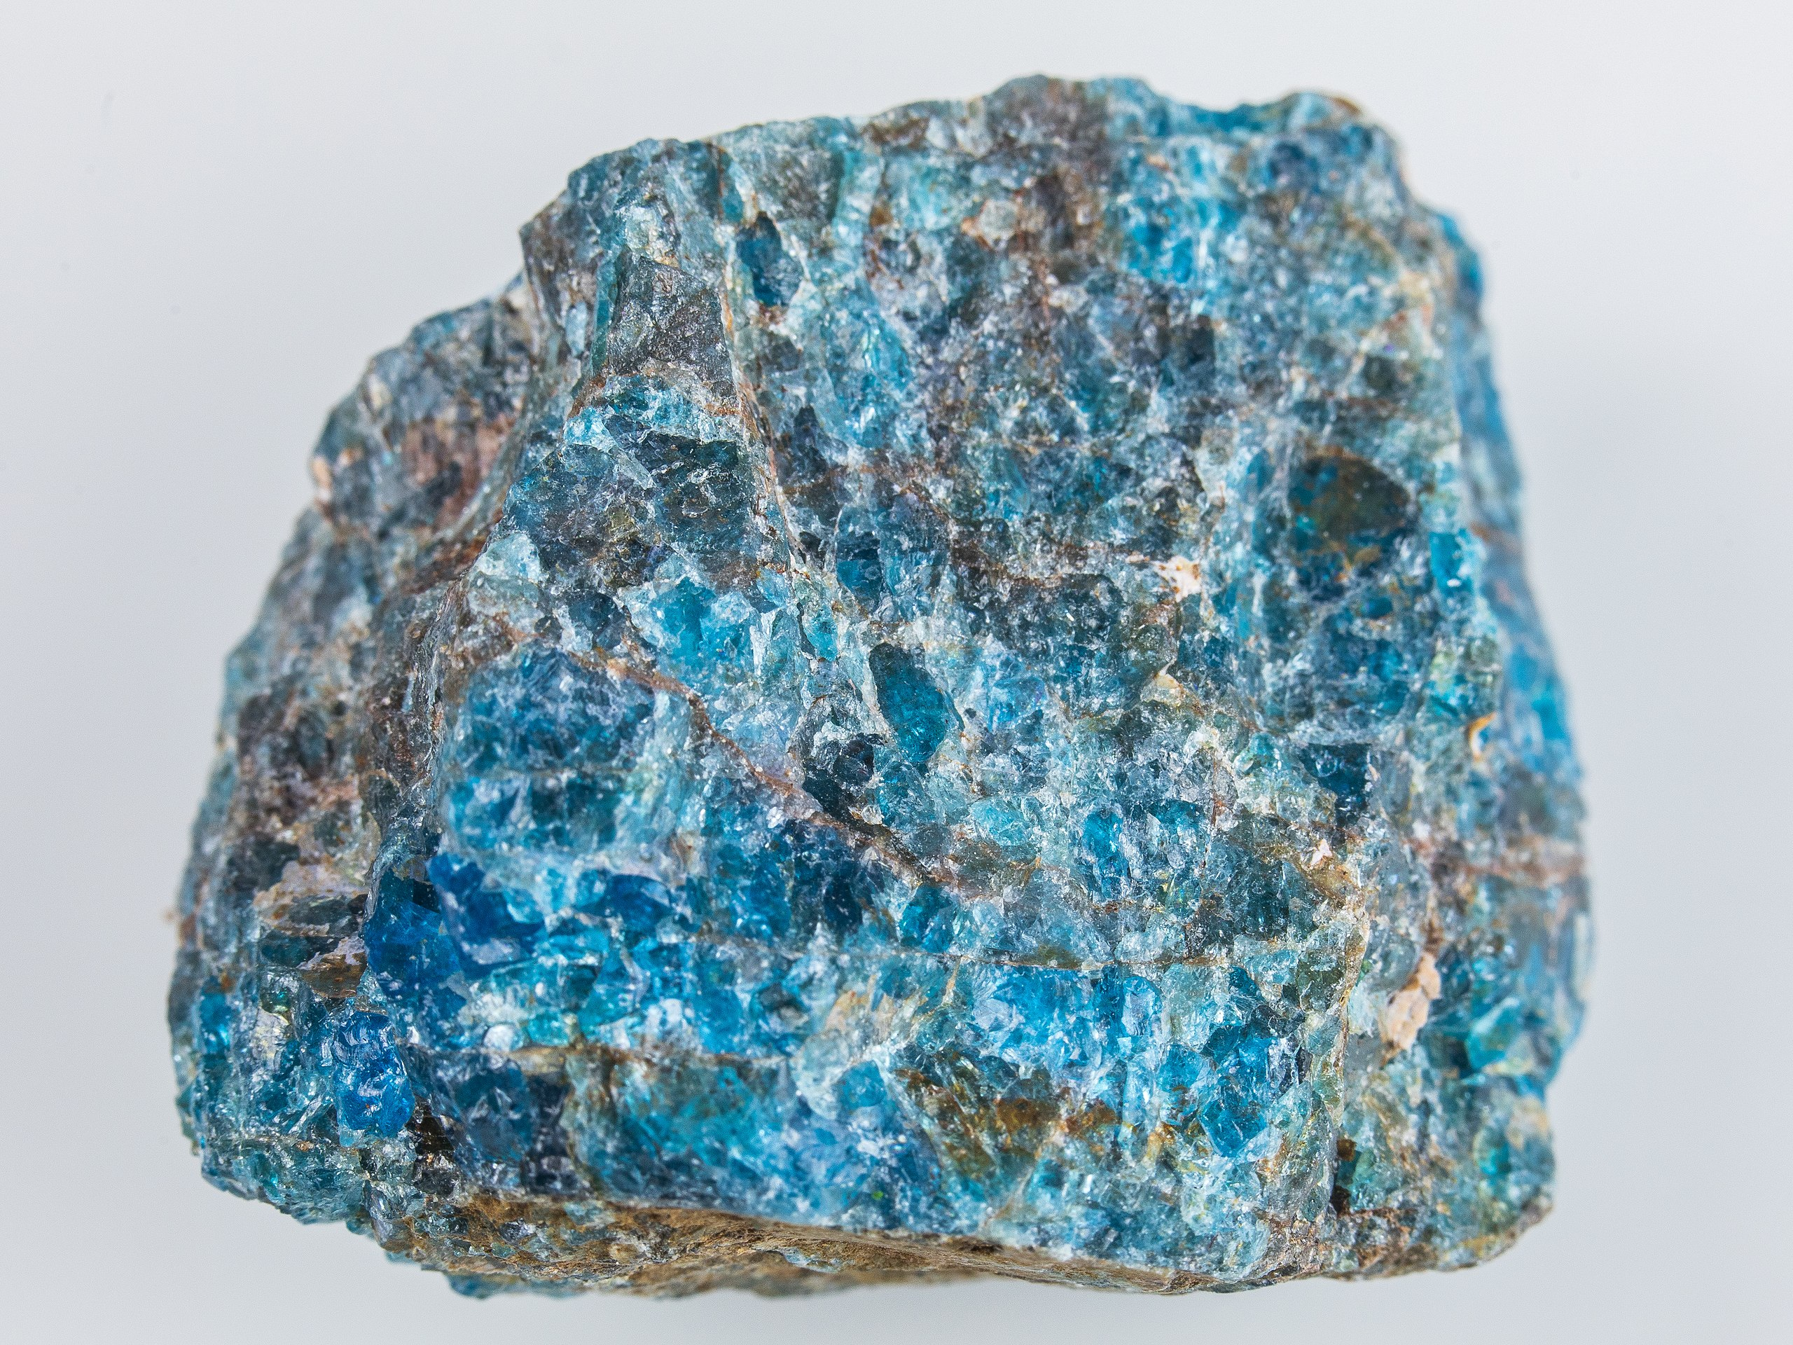
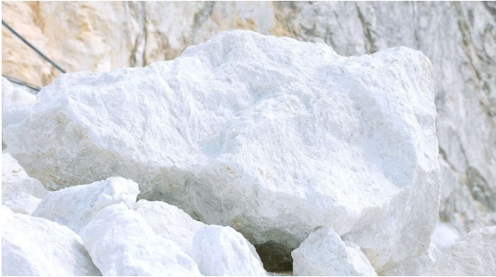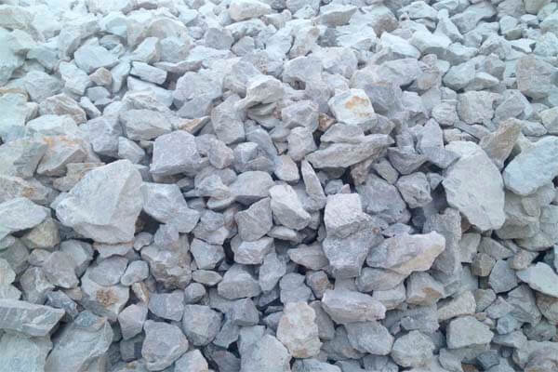
HS: Lắng nghe và tiếp cận nhiệm vụ
Bước 2: Thực hiện nhiệm vụ học tập
HS quan sát hình để trả lời câu hỏi.
GV quan sát, đánh giá thái độ và khả năng thực hiện nhiệm vụ học tập của HS.
Bước 3: Báo cáo kết quả và thảo luận
Sau khi cá nhân HS có sản phẩm, GV lần lượt gọi HS trình bày sản phẩm của mình:

- Than đá
- Dầu mỏ
- Khí tự nhiên
- Sắt
- Đồng
- Bô-xít
- A-pa-tít
- Đá vôi

HS khác lắng nghe, bổ sung, chỉnh sửa sản phẩm giúp bạn và sản phẩm của cá nhân.
Bước 4: Đánh giá kết quả thực hiện nhiệm vụ học tập
GV: Chuẩn kiến thức và dẫn vào bài mới
HS: Lắng nghe, vào bài mới: Lịch sử phát triển lãnh thổ lâu đời và vị trí nằm ở nơi giao thoa của hai vành đai sinh khoáng lớn trên Trái Đất giúp cho Việt Nam có nguồn tài nguyên khoáng sản dồi dào. Tài nguyên khoáng sản Việt Nam có đặc điểm gì? Việc sử dụng tài nguyên khoáng sản như thế nào cho hợp lí? Để biết được những điều này, lớp chúng ta cùng tìm hiểu qua bài học hôm nay.
2.Hoạt động 2: Hình thành kiến thức mới
Hoạt động 2.1. Đặc điểm chung của tài nguyên khoáng sản
a. Mục tiêu:
- HS trình bày và giải thích được đặc điểm chung của tài nguyên khoáng sản VN.
b. Nội dung:
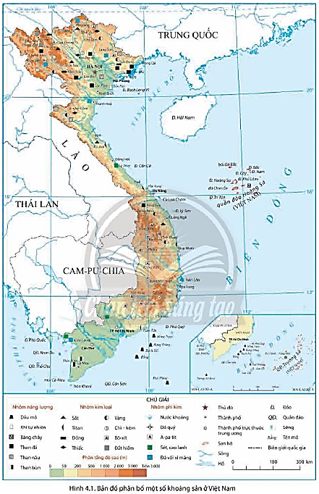
- Quan sát hình 4.1 hoặc Atlat ĐLVN, các hình ảnh minh họa kết hợp kênh chữ SGK tr 109-111 suy nghĩ cá nhân để trả lời các câu hỏi của GV.

c. Sản phẩm: Trả lời được các câu hỏi của giáo viên.
d.Tổ chức thực hiện:
Hoạt động của GV và HS | Nội dung
Bước 1: Chuyển giao nhiệm vụ học tập  *GV gọi HS đọc nội dung mục 1 SGK.  *GV treo hình 4.1 SGK lên bảng.  * GV yêu cầu HS quan sát bản đồ hình 4.1 SGK hoặc Atlat ĐLVN và thông tin trong bày, lần lượt trả lời các câu hỏi sau:  - Khoáng sản nước ta có mấy đặc điểm chung? Kể tên.  - Chứng minh khoáng sản nước ta khá phong phú và đa dạng.  - Khoáng sản nước ta chia làm mấy nhóm?  Tên các khoáng sản của từng nhóm.  - Phần lớn khoáng sản nước ta có trữ lượng như thế nào?  - Kể tên các khoáng sản có trữ lượng lớn ở nước ta.  - Khoáng sản nước ta phân bố như thế nào?  - Xác định sự phân bố của một số khoáng sản có trữ lượng lớn ở nước ta.  - Giải thích vì sao khoáng sản nước ta lại phong phú, đa dạng và phân bố tương đối rộng?  * HS: Tiếp cận nhiệm vụ và lắng nghe  Bước 2: Thực hiện nhiệm vụ học tập  * HS quan sát quan sát bản đồ hình 4.1 SGK hoặc Atlat ĐLVN và đọc kênh chữ trong SGK, suy nghĩ để trả lời câu hỏi.  * GV quan sát, trợ giúp HS khi có yêu cầu. Đánh giá thái độ và khả năng thực hiện nhiệm vụ học tập của HS.  Bước 3: Báo cáo kết quả và thảo luận  * Sau khi cá nhân HS có sản phẩm, GV lần lượt gọi HS trình bày sản phẩm của mình:  - Khoáng sản nước ta có 3 đặc điểm chung + Tài nguyên khoáng sản nước ta khá phong phú và đa dạng.  + Phần lớn các mỏ có quy mô trung bình và nhỏ.  + Khoáng sản phân bố tương đối rộng.  - Chứng minh khoáng sản nước ta khá phong phú và đa dạng:  + Có trên 5000 mỏ và điểm quặng của hơn 60 loại khoáng sản khác nhau.  + Một số loại khoáng sản: dầu mỏ, khí tự nhiên, than đá, than bùn, sắt, mangan, titan, vàng, đồng, thiếc, bô-xit, apatit, đá quý, đá vôi, sét, cao lanh, nước khoáng.  - Khoáng sản nước ta chia làm 3 nhóm:  + Khoáng sản năng lượng (than đá, dầu mỏ, khí tự nhiên,…).  + Khoáng sản kim loại (sắt, đồng, bô-xit, man-gan, đất hiếm,..).  + Khoáng sản phi kim loại (a-pa-tit, đá vôi,...).  - Phần lớn các mỏ khoáng sản ở nước ta có trữ lượng trung bình và nhỏ.  - Một số loại khoáng sản có trữ lượng lớn như: dầu mỏ, bô-xit, đất hiếm, titan,…  - Khoáng sản ở nước ta phân bố tương đối rộng khắp trong cả nước.  - Các khoáng sản có trữ lượng lớn phân bố tập trung ở một số khu vực.  - Xác định sự phân bố của một số khoáng sản có trữ lượng lớn ở nước ta.  + Dầu mỏ và khí tự nhiên ở vùng thềm lục địa.  + Than đá ở vùng Đông Bắc.  + Than nâu ở đồng bằng sông Hồng.  + Titan ở vùng Duyên hải miền Trung.  + Bô-xit ở Tây Nguyên.  - Khoáng sản nước ta lại phong phú, đa dạng và phân bố tương đối rộng vì:  + Lịch sử phát triển địa chất lâu dài và phức tạp qua 3 giai đoạn: Tiền Cambri, Cổ kiến tạo và Tân kiến tạo.  + Vị trí địa lí nước ta nằm ở nơi giao nhau giữa 2 vành đai sinh khoáng lớn là Thái Bình Dương và Địa Trung Hải.  * HS khác lắng nghe, bổ sung, chỉnh sửa sản phẩm giúp bạn và sản phẩm của cá nhân.  Bước 4: Đánh giá kết quả thực hiện nhiệm vụ học tập  GV đánh giá tinh thần thái độ học tập của HS, đánh giá kết quả hoạt động của HS và chốt lại nội dung chuẩn kiến thức cần đạt.  GV mở rộng: 6 loại khoáng sản Việt Nam có trữ lượng lớn nhất  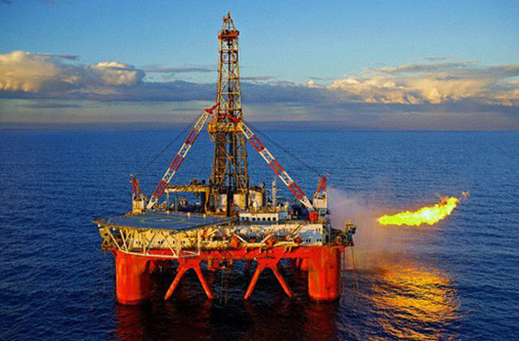  Dầu khí: Đứng đầu trong danh sách các loại khoáng sản có trữ lượng lớn nhất nước ta phải kể đến là dầu khí. Vùng biển Việt Nam rộng hơn 1 triệu km² , trong đó hơn 1 nửa có tiềm năng khai thác dầu khí. Theo các chuyên gia những khu vực có trữ lượng dầu khí bao gồm: Khu vực biển Trường Sa, biển Nam Côn Sơn, đồng bằng sông Hồng, đồng bằng sông Cửu Long. Hiện nay, các nhà máy có thể khai thác 30-40 nghìn thùng/ngày, tương đương khoảng 20 tấn/năm.  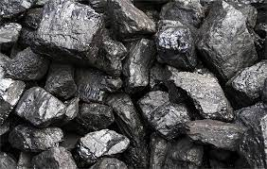  Than đá là loại khoáng sản vô cùng thân thuộc với mỗi chúng ta. Than đá đóng góp một phần không nhỏ cho sự phát triển kinh tế của đất nước trong những năm vừa qua. Hiện nay, than đá thường phân bố chủ yếu ở: Thái Nguyên, Phú Thọ, sông Đà. Đặc biệt, bể than Quảng Ninh là nơi có trữ lượng than đá lớn nhất (trên 3 tỷ tấn)..  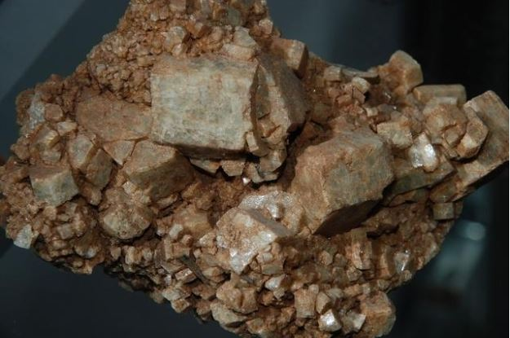  Quặng Apatit là nguồn tài nguyên khoáng sản quan trọng để phát triển kinh tế đất nước. Đặc biệt, apatit được sử dụng rất rộng rãi trong ngành sản xuất phân bón. Mỏ apatit ở Lào Cai có trữ lượng nhất cả nước.  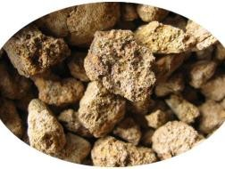  Đất hiếm: là nguyên liệu quan trọng để sản xuất các vật dụng: nam châm vĩnh cửu, phân bón vi lượng, đèn cathode. Tuy nhiên đất hiếm lại chứa rất nhiều nguyên tố độc hại, nếu không được khai thác theo quy trình đất hiếm sẽ gây hại cho công nhân cũng như gây ô nhiễm môi trường.  Đá vôi là nguyên liệu chính để sản xuất ra những bao xi măng. Tại nước ta, đá vôi phân bố chủ yếu ở các tỉnh phía Bắc và các tỉnh phía Nam. Ngoài việc khai thác để sản xuất xi măng, đá vôi còn được sử dụng cho các ngành như: luyện kim, sản xuất thủy tinh, sản xuất hóa chất.  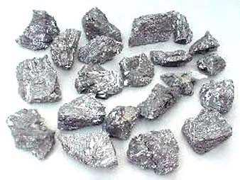  Quặng titan: Nước ta có nguồn tài nguyên titan khá phong phú và đa dạng. Có thể phân chia quặng titan thành 2 loại chính:  Quặng titan gốc trong đá, tập trung chủ yếu ở: Thái Nguyên, Phú Lương.  Quặng titan sa khoáng, phân bố chủ yếu ở các tỉnh ven biển từ Móng Cái đến Vũng Tàu. | 1. Đặc điểm chung của tài nguyên khoáng sản.  a. Tài nguyên khoáng sản nước ta khá phong phú và đa dạng  - Nước ta đã xác định được trên 5.000 mỏ và điểm quặng của hơn 60 loại khoáng sản khác nhau.  - Với đủ các nhóm khoáng sản năng lượng, khoáng sản kim loại và phi kim loại.  b. Phần lớn các mỏ có quy mô trung bình và nhỏ  - Mặc dù có nhiều khoáng sản nhưng phần lớn các mỏ khoáng sản ở nước ta có trữ lượng vừa và nhỏ.  - Một số loại khoáng sản có trữ lượng lớn như: dầu mỏ, bô-xit, đất hiếm, titan,…  c. Khoáng sản phân bố tương đối rộng  - Khoáng sản ở nước ta phân bố tương đối rộng khắp trong cả nước.  - Các khoáng sản có trữ lượng lớn phân bố tập trung ở một số khu vực.

Ngày dạy: Tiết:
Lớp dạy: Tuần:

Hoạt động 2.2: Sử dụng hợp lí tài nguyên khoáng sản
a. Mục tiêu:
- HS phân tích được vấn đề sử dụng hợp lí tài nguyên khoáng sản.
b. Nội dung:
- Quan sát hình 4.2 và các hình ảnh tương tự kết hợp kênh chữ SGK trang 111, 112 suy nghĩ, thảo luận nhóm để trả lời các câu hỏi của GV.
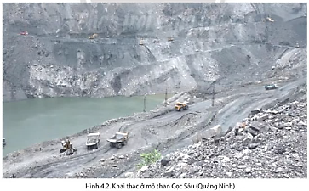

c. Sản phẩm: Trả lời được các câu hỏi của GV.
d. Cách thực hiện:
Hoạt động của GV và HS | Nội dung
Bước 1: Chuyển giao nhiệm vụ học tập  * GV gọi HS đọc nội dung mục 2 SGK.  * GV treo hình 4.2 lên bảng.  * GV chia lớp làm 6 nhóm, yêu cầu HS quan sát hình 4.2 và thông tin trong bài, thảo luận nhóm trong 5 phút để trả lời các câu hỏi theo phiếu học tập sau:  - Nhóm 1,2,3: phiếu học tập số 1  - Nhóm 4,5,6 – phiếu học tập số 2  *HS: Tiếp cận nhiệm vụ và lắng nghe  Bước 2: Thực hiện nhiệm vụ học tập  * HS quan sát hình hình 4.2 và thông tin trong bài, suy nghĩ, thảo luận nhóm để trả lời câu hỏi.  * GV quan sát, trợ giúp HS khi có yêu cầu. Đánh giá thái độ và khả năng thực hiện nhiệm vụ học tập của HS.  Bước 3: Báo cáo kết quả và thảo luận  *Sau khi HS có sản phẩm, GV cho các HS trình bày sản phẩm của mình trước lớp:  - Nhóm 1,2,3: phiếu học tập số 1  - Nhóm 4,5,6 – phiếu học tập số 2  *HS khác lắng nghe, bổ sung, chỉnh sửa sản phẩm giúp bạn và sản phẩm của cá nhân.  Bước 4: Đánh giá kết quả thực hiện nhiệm vụ học tập  GV đánh giá tinh thần thái độ học tập của HS, đánh giá kết quả hoạt động của HS và chốt lại nội dung chuẩn kiến thức cần đạt.  * GV mở rộng: LUẬT KHOÁNG SẢN VIỆT NAM  Điều 8. Những hành vi bị cấm  1. Lợi dụng hoạt động khoáng sản xâm phạm lợi ích của Nhà nước, quyền và lợi ích hợp pháp của tổ chức, cá nhân.  2. Lợi dụng thăm dò để khai thác khoáng sản.  3. Thực hiện điều tra cơ bản địa chất về khoáng sản, hoạt động khoáng sản khi chưa được cơ quan quản lý nhà nước có thẩm quyền cho phép.  4. Cản trở trái pháp luật hoạt động điều tra cơ bản địa chất về khoáng sản, hoạt động khoáng sản.  5. Cung cấp trái pháp luật thông tin về khoáng sản thuộc bí mật nhà nước.  6. Cố ý hủy hoại mẫu vật địa chất, khoáng sản có giá trị hoặc quý hiếm.  7. Các hành vi khác theo quy định của pháp luật. | 2. Sử dụng hợp lí tài nguyên khoáng sản  a. Hiện trạng khai thác và sử dụng tài nguyên khoáng sản  - Nhiều loại tài nguyên khoáng sản nước ta vẫn chưa được thăm dò, đánh giá đầy đủ tiềm năng và giá trị.  - Một số loại tài nguyên chưa được khai thác, sử dụng hợp lí và hiệu quả, vẫn còn tình trạng khai thác quá mức.  - Công nghệ khai thác một số khoáng sản chưa tiên tiến, gây lãng phí tài nguyên và những hệ quả như: xói mòn, trượt đất, suy giảm đa dạng sinh học, ô nhiễm đất, nước và hủy hoại môi trường ở những nơi khai thác khoáng sản.  b. Biện pháp sử dụng hợp lí tài nguyên khoáng sản  - Thực hiện nghiêm Luật Khoáng sản của nước ta.  - Áp dụng các biện pháp quản lí chặt chẽ việc thăm dò, khai thác và sử dụng khoáng sản. - - Tăng cường trách nhiệm của các tổ chức và cá nhân nhằm sử dụng tiết kiệm, hiệu quả tài nguyên khoáng sản.  - Áp dụng các biện pháp công nghệ tiên tiến trong khai thác và chế biến khoáng sản, tăng cường nghiên cứu, sử dụng các nguồn vật liệu thay thế, tài nguyên năng lượng tái tạo.
  Phần câu hỏi | Phần trả lời
  Nêu vai trò của tài nguyên khoáng sản nước ta.
  Nêu hiện trạng khai thác và sử dụng tài nguyên khoáng sản.
  Nguyên nhân nào dẫn đến việc khai thác và sử dụng tài nguyên khoáng sản chưa hợp lí?
  Phần câu hỏi | Phần trả lời
  Việc khai thác và sử dụng tài nguyên khoáng sản chưa hợp lí gây ra những hậu quả gì? Lấy ví dụ cụ thể để chứng minh.
  Nêu các biện pháp sử dụng hợp lí tài nguyên khoáng sản nước ta.
  Phần câu hỏi | Phần trả lời
  Nêu vai trò của tài nguyên khoáng sản nước ta. | - Tài nguyên khoáng sản có vai trò quan trọng trong nền kinh tế - xã hội của đất nước:  + Là nguồn nguyên liệu chính cho nhiều ngành công nghiệp.  + Góp phần đảm bảo an ninh năng lượng quốc gia.  + Cung cấp nhiên liệu cho sản xuất.  + Phục vụ cho sinh hoạt hàng ngày của người dân.
  Nêu hiện trạng khai thác và sử dụng tài nguyên khoáng sản. | - Nhiều loại tài nguyên khoáng sản nước ta vẫn chưa được thăm dò, đánh giá đầy đủ tiềm năng và giá trị.  - Một số loại tài nguyên chưa được khai thác và sử dụng hiệu quả.
  Nguyên nhân nào dẫn đến việc khai thác và sử dụng tài nguyên khoáng sản chưa hợp lí? | - Vẫn còn tình trạng khai thác quá mức, bừa bãi, trái phép.  - Công nghệ khai thác một số khoáng sản chưa tiên tiến.
  Phần câu hỏi | Phần trả lời
  Việc khai thác và sử dụng tài nguyên khoáng sản chưa hợp lí gây ra những hậu quả gì? Lấy ví dụ cụ thể để chứng minh. | - Gây lãng phí tài nguyên và những hệ quả như xói mòn, trượt đất, suy giảm đa dạng sinh học, ô nhiễm đất, nước và huỷ hoại môi trường ở những nơi khai thác khoáng sản.  - Ví dụ: Sạt lở sông Hậu do khai thác cát, ô nhiễm biển do khai thác dầu ở thềm lục địa phía nam.
  Nêu các biện pháp sử dụng hợp lí tài nguyên khoáng sản nước ta. | - Thực hiện nghiêm Luật Khoáng sản Việt Nam.  - Áp dụng các biện pháp quản lí chặt chẽ việc thăm dò, khai thác và sử dụng khoáng sản.  - Tăng cường trách nhiệm của các tổ chức và cá nhân nhằm sử dụng tiết kiệm, hiệu quả tài nguyên khoáng sản.  - Áp dụng các biện pháp công nghệ như:  + Công nghệ tiên tiến trong khai thác và chế biến khoáng sản.  - Tăng cường nghiên cứu, sử dụng các nguồn vật liệu thay thế, tài nguyên năng lượng tái tạo.
3. Hoạt động 3: Luyện tập.
a. Mục tiêu: Nhằm củng cố, hệ thống hóa, hoàn thiện kiến thức mới mà HS đã được lĩnh hội ở hoạt động hình thành kiến thức.
b. Nội dung: GV giao nhiệm vụ cho HS và chủ yếu cho làm việc cá nhân để hoàn thành bài tập. Trong quá trình làm việc HS có thể trao đổi với bạn.
c. Sản phẩm: câu trả lời của học sinh
d. Cách thực hiện.
Bước 1: Chuyển giao nhiệm vụ học tập
GV yêu cầu HS dựa vào kiến thức đã học, hãy trả lời các câu hỏi sau:
1. Hoàn thành sơ đồ thể hiện các đặc điểm chung về tài nguyên khoáng sản Việt Nam.
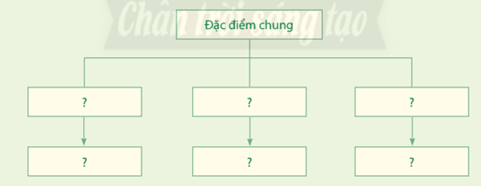
2. Lấy một số ví dụ chứng minh khai thác khoáng sản có ảnh hưởng đến môi trường ở nước ta.
* HS tiếp nhận nhiệm vụ
Bước 2: Thực hiện nhiệm vụ học tập
* HS dựa vào kiến thức đã học, suy nghĩ, trao đổi với bạn để trả lời câu hỏi.
* GV quan sát, trợ giúp HS khi có yêu cầu. Đánh giá thái độ và khả năng thực hiện nhiệm vụ học tập của HS.
Bước 3: Báo cáo kết quả và thảo luận
* Sau khi cá nhân HS có sản phẩm, GV lần lượt gọi HS trình bày sản phẩm của mình:
1. Hoàn thành sơ đồ thể hiện các đặc điểm chung về tài nguyên khoáng sản Việt Nam.
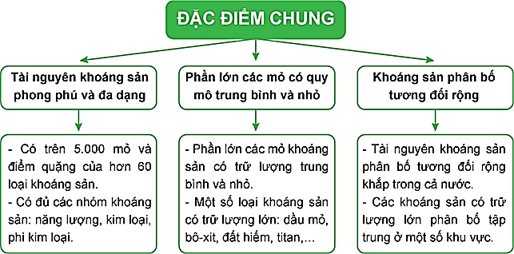

2. Một số ví dụ chứng minh khai thác khoáng sản có ảnh hưởng đến môi trường ở nước ta.
- Theo báo cáo của Bộ TN&MT, gần đây tình trạng khai thác trái phép cát, sỏi dọc theo sông Hồng sử dụng tàu cuốc, xe múc, máy nổ làm huỷ hoại môi trường sinh thái, làm sạt lở đất, làm biến đổi dòng chảy sông, và thay đổi chất lượng nước sông.
- Hoạt động khai thác mỏ than lộ thiên, do phải bốc xúc một lượng đất đá thải khá lớn, đất đá bị đào xới. Các đồng ruộng, khe suối phía dưới các bãi thải bị bồi lấp do sạt lở, xói mòn khi mưa lũ.
- Trong khai thác vàng, ngay tại các mỏ vàng đã được cấp phép, đa số các nhà máy không có hệ thống xử lý nước thải, tình trạng nước thải chưa qua xử lý chứa các loại hóa chất độc hại như xianua, thủy ngân đã ảnh hưởng nghiêm trọng đến môi trường, gây ô nhiễm nguồn nước.
* HS còn lại lắng nghe, bổ sung, chỉnh sửa sản phẩm giúp bạn và sản phẩm của cá nhân.
Bước 4: Đánh giá kết quả thực hiện nhiệm vụ học tập
GV đánh giá tinh thần thái độ học tập của HS, đánh giá kết quả hoạt động của HS.
4. Hoạt động 4. Vận dụng
a. Mục tiêu: Vận dụng kiến thức mới mà HS đã được lĩnh hội để giải quyết những vấn đề mới trong học tập.
b. Nội dung: GV giao nhiệm vụ cho HS và chủ yếu cho làm việc cá nhân để hoàn thành bài tập. Trong quá trình làm việc HS có thể trao đổi với bạn.
c. Sản phẩm: Thuyết trình sản phẩm, câu trả lời, bài làm của học sinh
d. Cách thực hiện.
Bước 1: Chuyển giao nhiệm vụ học tập
- GV đặt câu hỏi cho HS:
Hãy sưu tầm thông tin để viết báo cáo ngắn về một loại khoáng sản ở nước ta và chia sẻ với các bạn.
- HS tiếp nhận nhiệm vụ
Bước 2: Thực hiện nhiệm vụ học tập
* HS suy nghĩ, trao đổi với bạn để trả lời câu hỏi.
* GV quan sát, trợ giúp HS khi có yêu cầu. Đánh giá thái độ và khả năng thực hiện nhiệm vụ học tập của HS.
Bước 3: Báo cáo kết quả và thảo luận
* Sau khi cá nhân HS có sản phẩm, GV lần lượt gọi HS trình bày sản phẩm của mình
Việt Nam được coi là quốc gia có nguồn tài nguyên khoáng sản đa dạng với hơn 5000 điểm mỏ của 60 loại khoáng sản. Trong đó, một số loại có trữ lượng quan trọng như bô xít (672,1 triệu tấn), apatit (0,778 triệu tấn), titan (15,71 triệu tấn), than (3.520 triệu tấn), đất hiếm (1,1 triệu tấn) và đá granit (15 tỷ m3). Trữ lượng dầu mỏ ước tính khoảng 6 tỷ tấn và khí đốt khoảng 4.000 tỷ m3, phân bố chủ yếu ở vùng trầm tích từ Nam đến Bắc.
Than khoáng:
- Than biến chất trung bình (bitum) đã được phát hiện ở Thái Nguyên, vùng sông Đà và vùng Nghệ Tĩnh với trữ lượng không lớn, chỉ đạt tổng tài nguyên gần 80 triệu tấn.
- Than biến chất cao (anthracit) phân bố chủ yếu ở các bể than Quảng Ninh, Thái Nguyên, sông Đà, Nông Sơn với tổng tài nguyên đạt trên 18 tỷ tấn. Bể than Quảng Ninh là lớn nhất với trữ lượng đạt trên 3 tỷ tấn. Bể than Quảng Ninh đã được khai thác từ hơn 100 năm nay phục vụ tốt cho các nhu cầu trong nước và xuất khẩu.
Urani: Ở Việt Nam đã phát hiện nhiều tụ khoáng urani ở Đông Bắc Bộ, Trung Trung Bộ và Tây Nguyên. Tổng tài nguyên urani ở Việt Nam được dự báo trên 218.000 tấn U308 có thể là nguồn nguyên liệu khoáng cho các nhà máy điện hạt nhân trong tương lai.
Đất hiếm: tập trung chủ yếu ở Tây Bắc Bộ với tổng tài nguyên trữ lượng đạt gần 10 triệu tấn đứng thứ 3 trên thế giới sau Trung Quốc (36 triệu tấn) và Mỹ (13 triệu tấn). Quặng đất hiếm ở Việt Nam chưa được khai thác sử dụng.
* HS khác lắng nghe, bổ sung, chỉnh sửa sản phẩm giúp bạn và sản phẩm của cá nhân.
Bước 4: Đánh giá kết quả thực hiện nhiệm vụ học tập
GV đánh giá tinh thần thái độ học tập của HS, đánh giá kết quả hoạt động của HS.

Ký duyệt của tổ phó chuyên môn
Phú Mỹ, Ngày …. tháng … năm ….

